学校后勤服务
完成情况：
学校智慧校园后勤管理系统中包括学校基础数据、低值易耗品管理、报修管理及资产管理等管理、查询和统计功能；同时，根据教育局要求，学校食堂推行阳光食堂管理体系；学工管理系统中提供宿舍管理、查询和统计功能。
佐证材料：
- 后勤信息管理
学校后勤信息管理包括学校固定资产管理及低值易耗品管理
后勤固定资产管理
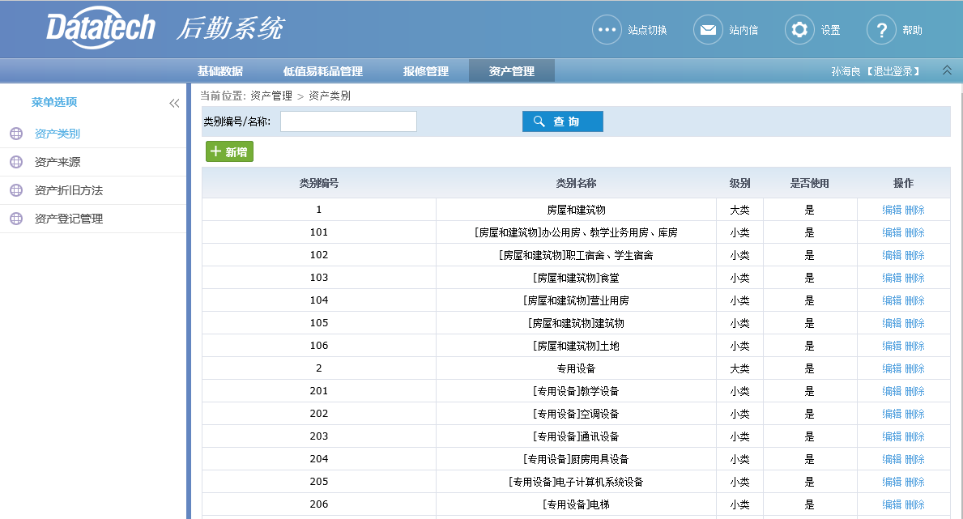

后勤低值易耗品管理
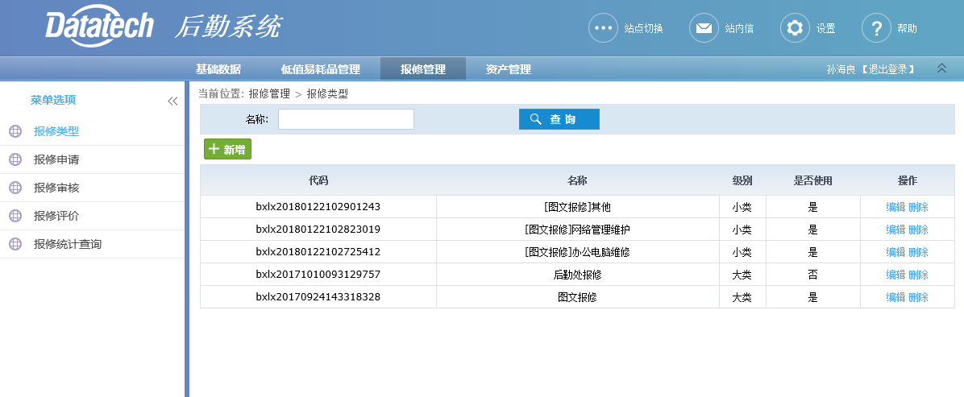

- 修缮管理
通过学校网站后勤系统以及手机APP（指舞常艺）应用程序进行报修流程，维修人通过系统查询报修事项，维修完成后反馈结果给报修人，并进行备案。实现修缮信息的管理、查询与统计功能。
网站报修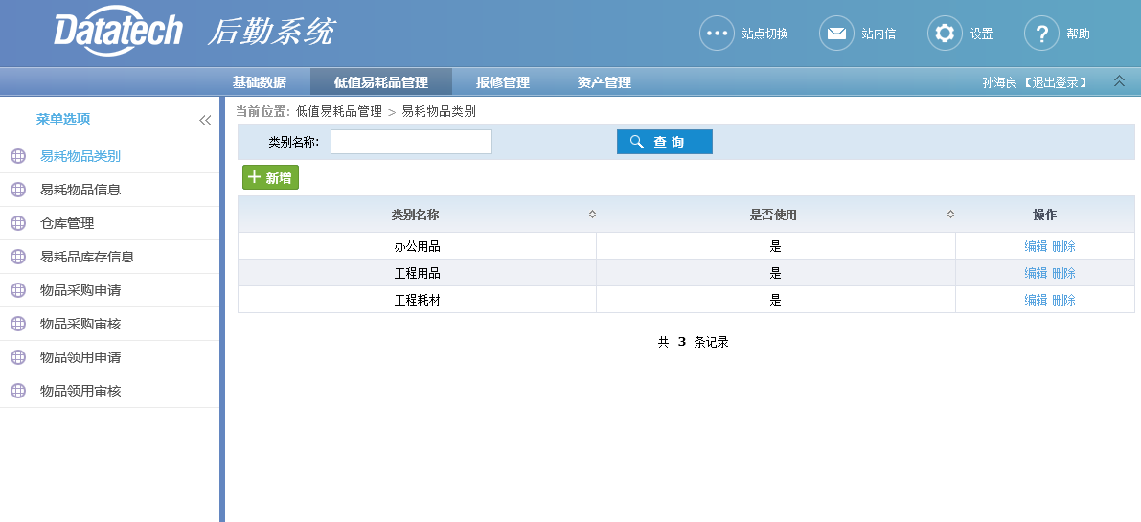
手机APP报修
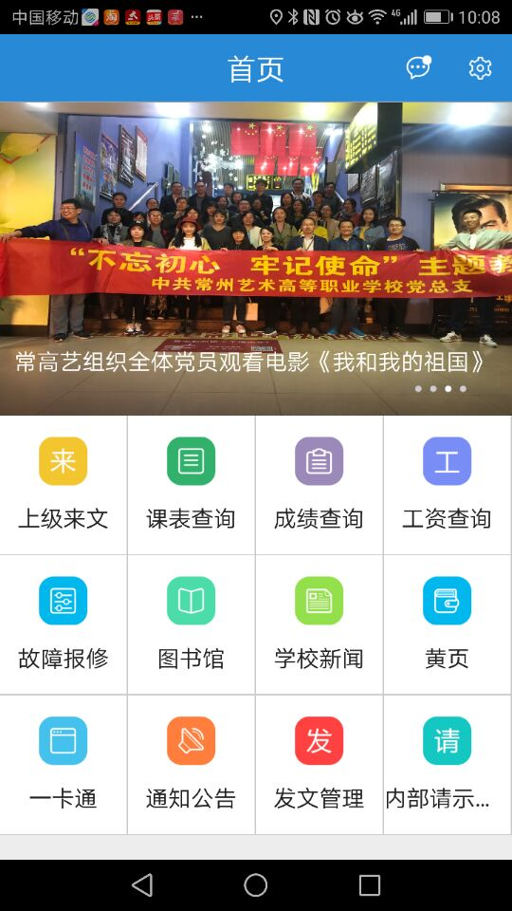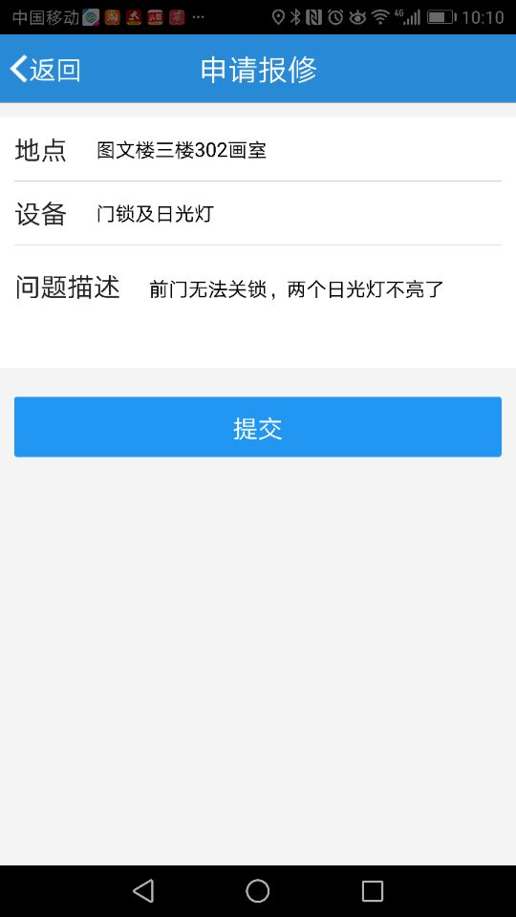

3、食堂管理
引入阳光食堂信息化监管服务平台和手机APP（常州阳光餐饮），对食堂流程化管理进行全方位监管，食堂信息面向全社会公开。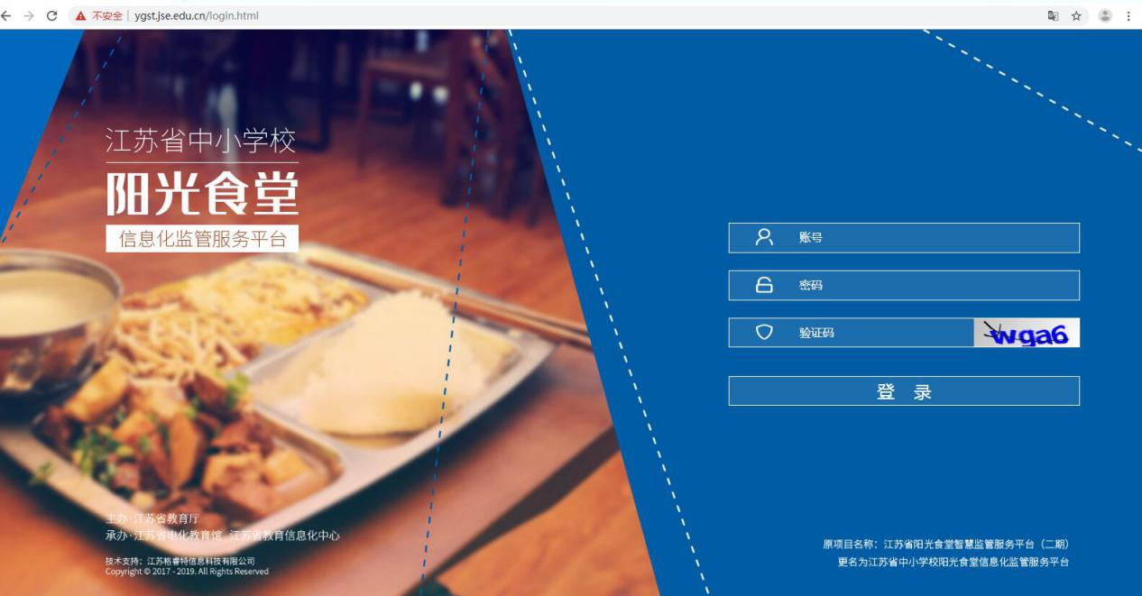

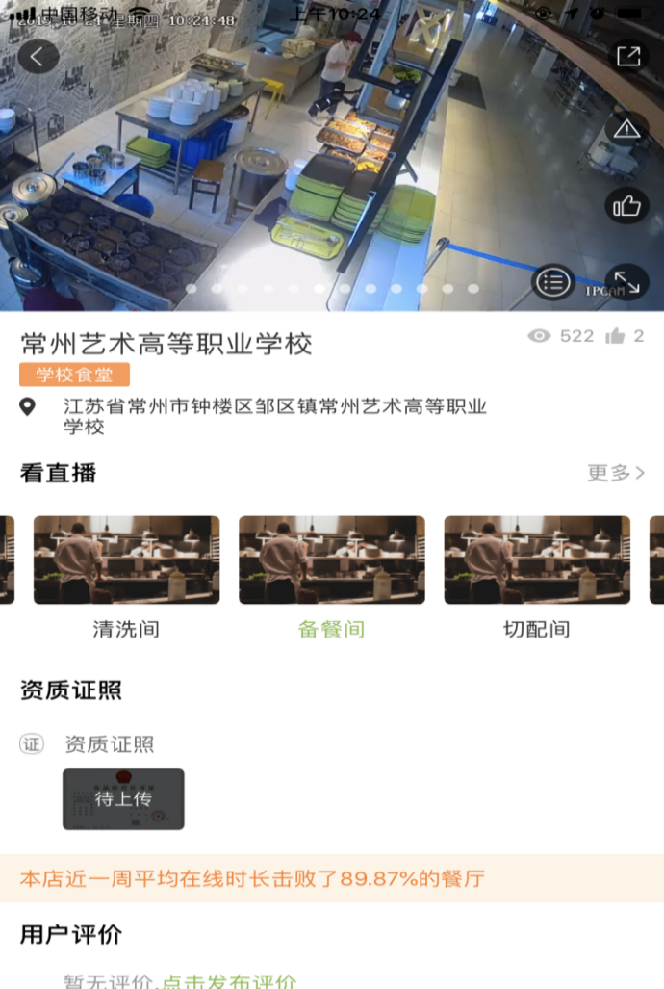
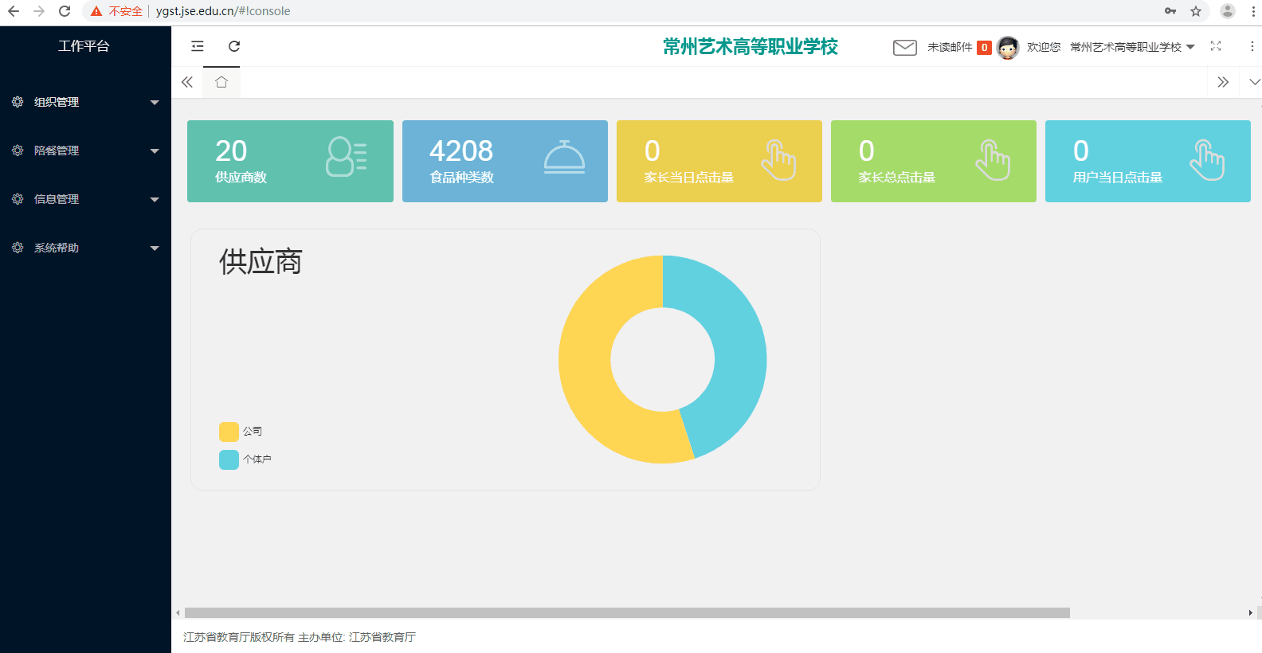
4、宿舍管理
学校宿舍实现信息化管理，各类信息均可实现网络查询，网上报修系统、安全监控网络完备，运行良好。
